(五)歷年評鑑別醫院急診概況
平均每日急診件數大致呈逐年增加趨勢。
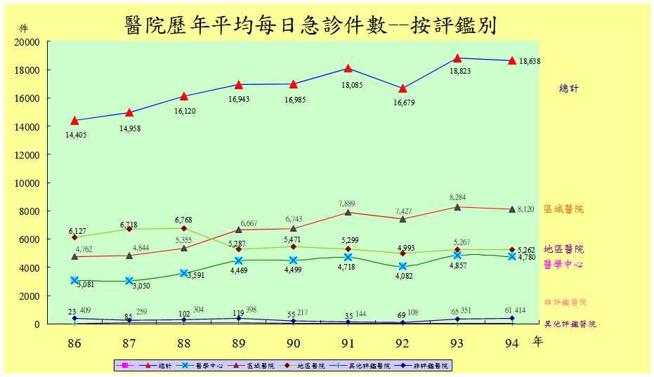

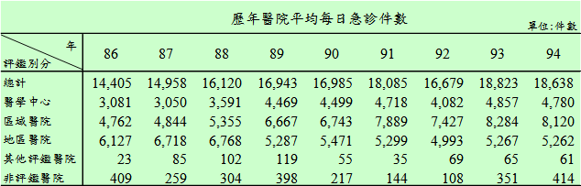

- 歷年醫院平均每日急診件數有逐年增加趨勢，91年18,085件較86年14,405件成長25.55﹪，92年4至7月歷經SARS事件，而使92年16,679件較91年為低，但93、94年平均每日急診件數即恢復至91年之水準。

- 醫學中心雖急診服務量穩定逐年上升，惟按評鑑別分其服務量排名第三。

- 地區醫院急診服務量在86年為6,127件居首位，但至89年後則略呈下降趨勢；反之區域醫院急診服務量逐年穩定成長，衍然成為急診處理的主力，89年以後區域醫院甚至已超過地區醫院之急診數。

資料來源:行政院衛生署「台灣地區醫療機構現況及醫院醫療服務量統計摘要表」。

